WYPOSAŻENIE ZAKŁADÓW PIEKARSKICH
17.03.2021

LEKCJE 13-16

TEMAT: Aparatura kontrolno – pomiarowa stosowana w przetwórstwie spożywczym. Charakterystyka metod pomiarów wykonywanych aparaturą kontrolno – pomiarową.

1. Charakterystyka i podział aparatury kontrolno – pomiarowej.
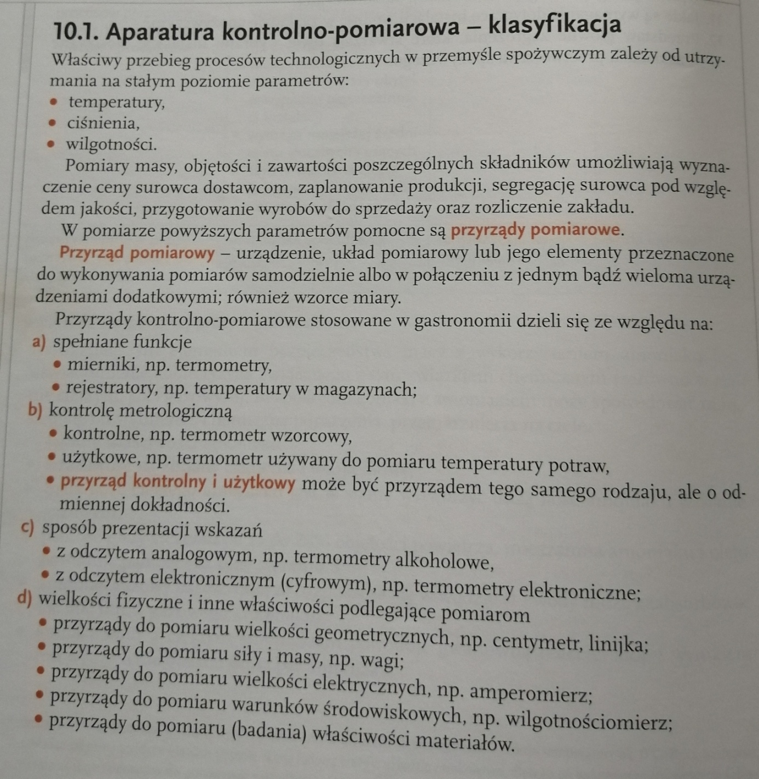
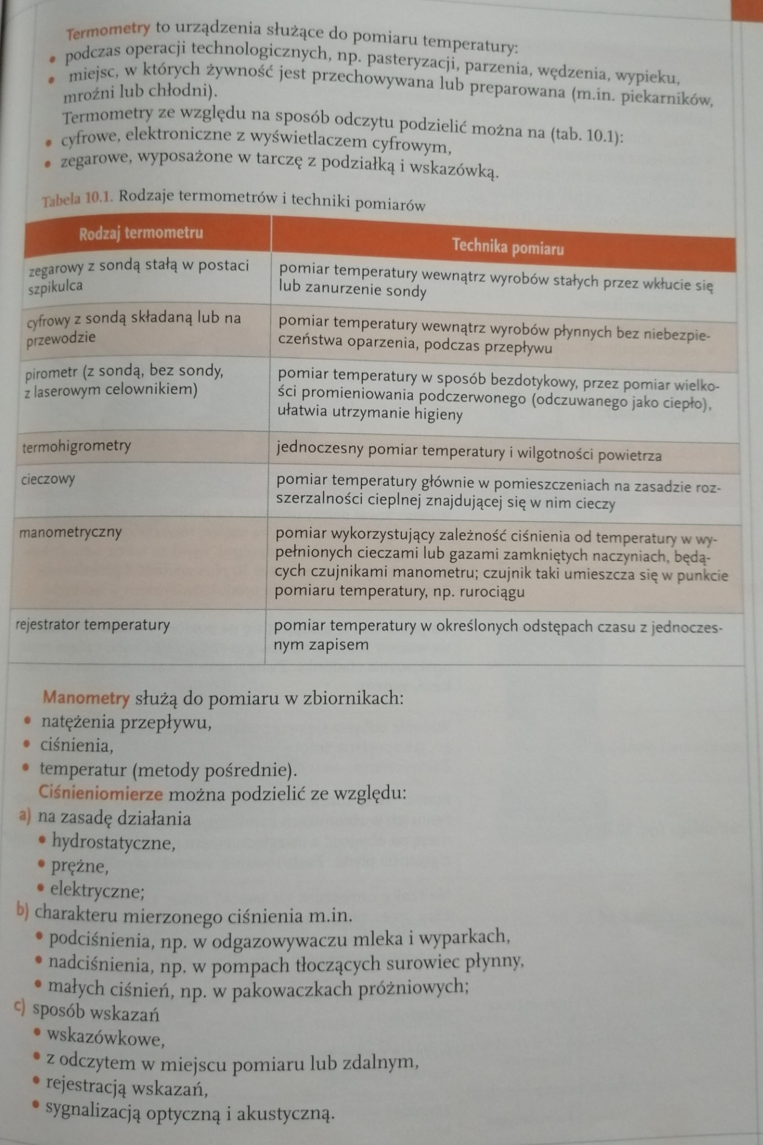
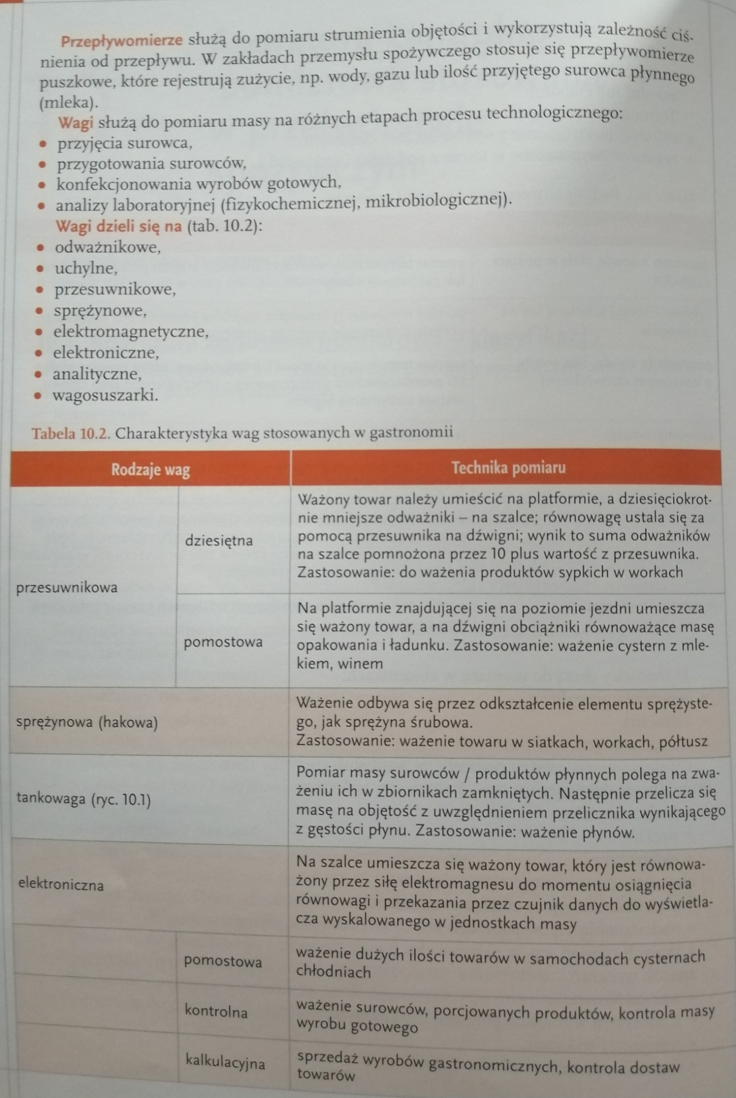
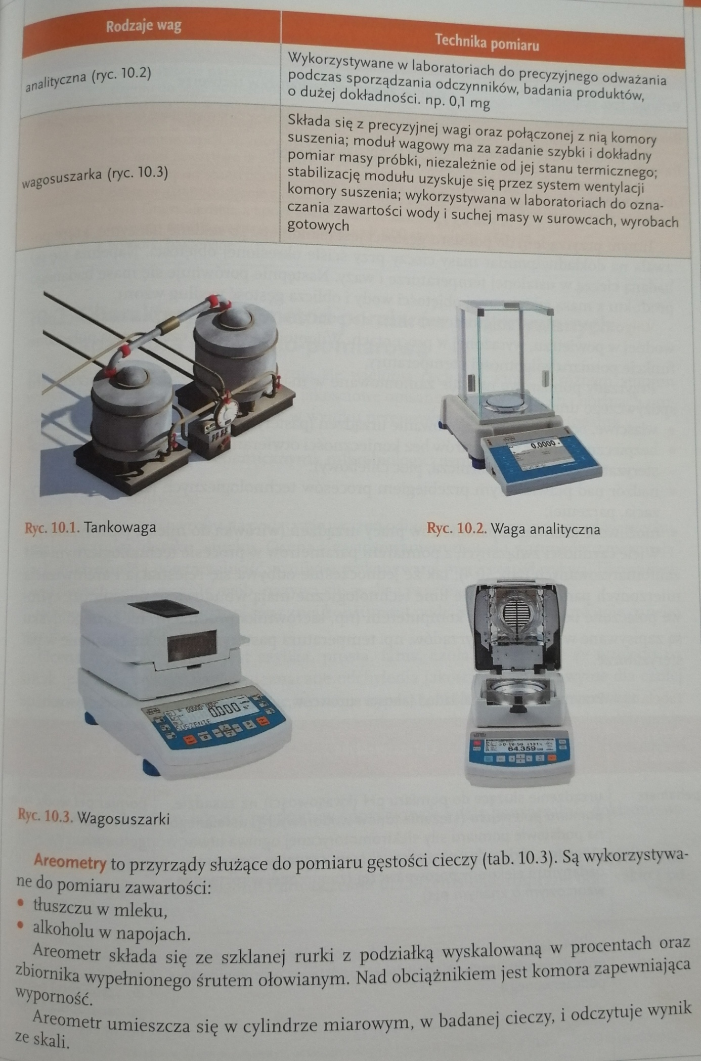

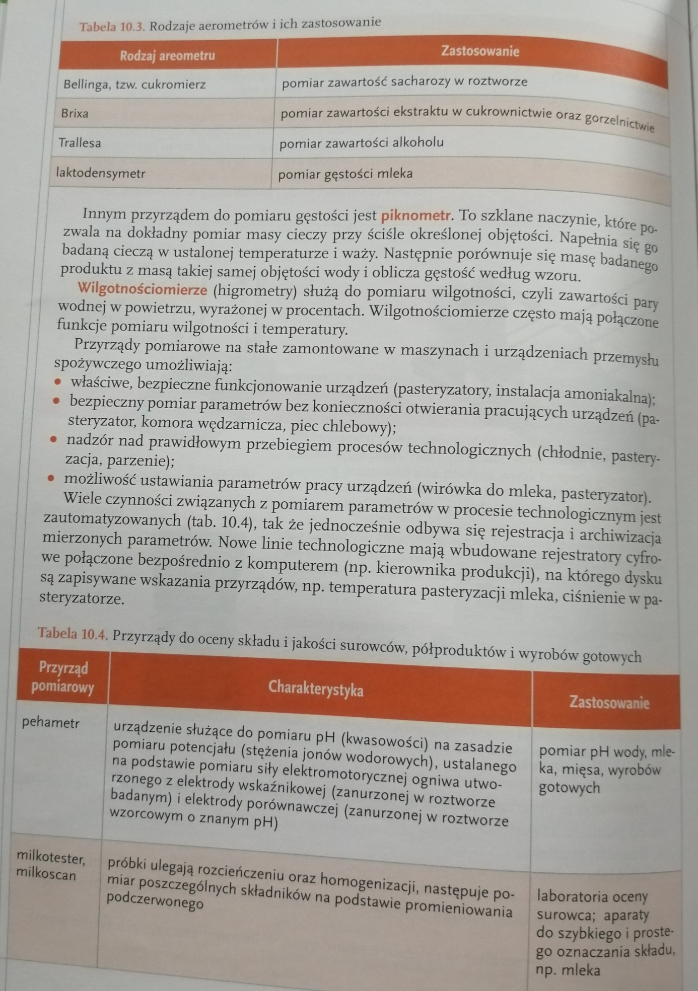

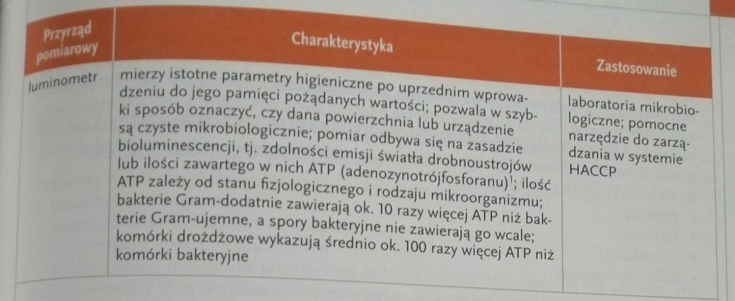

2. Charakterystyka metod pomiarów wykonywanych aparaturą kontrolno – pomiarową.
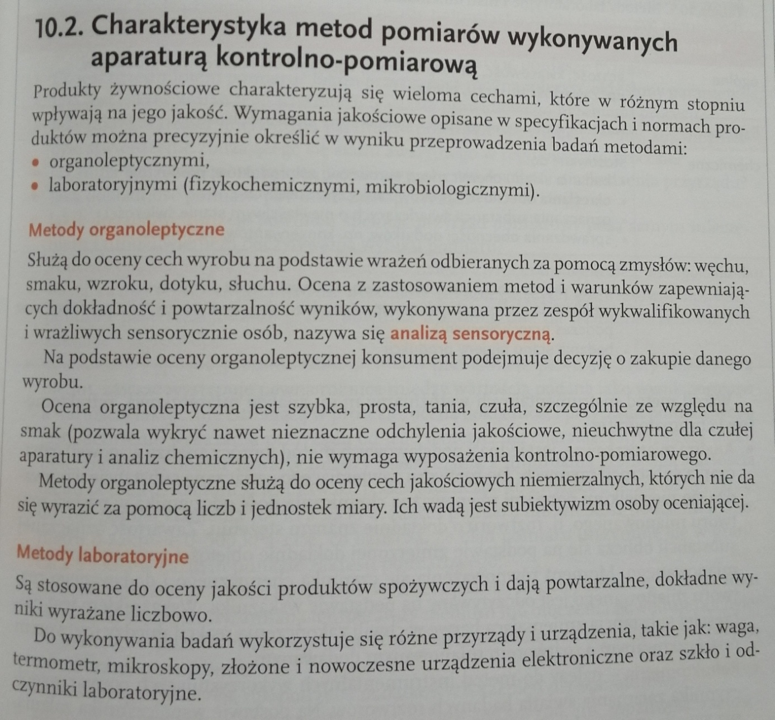
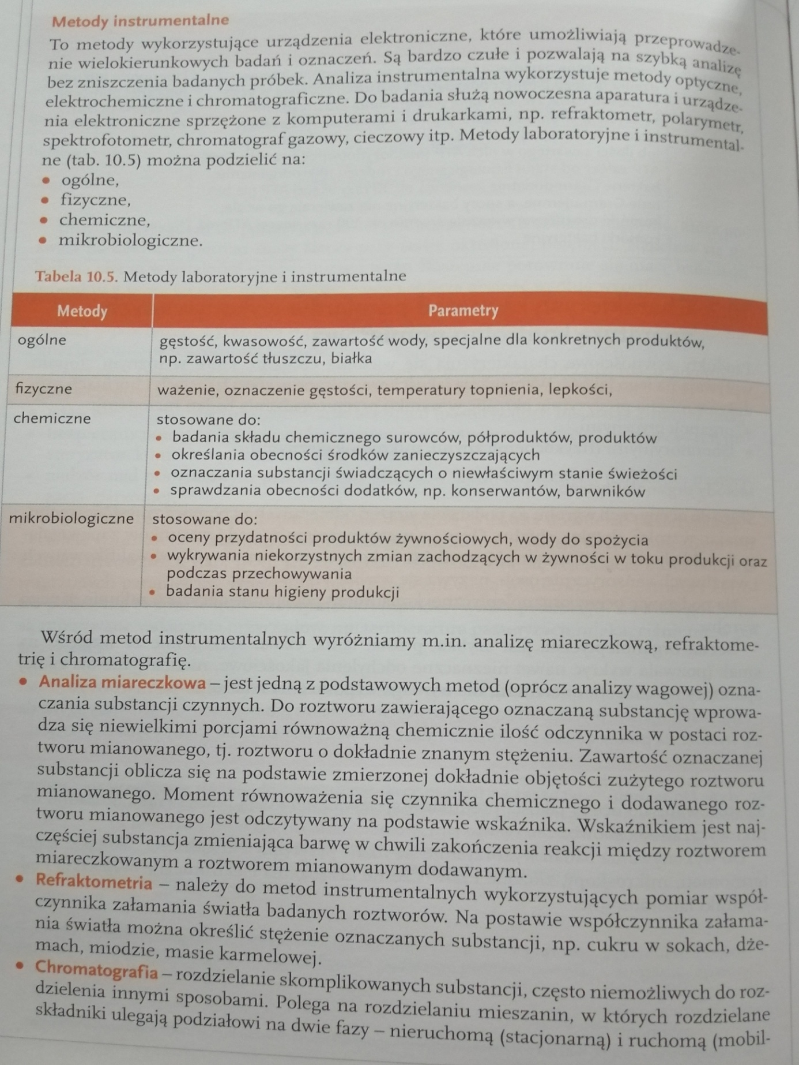
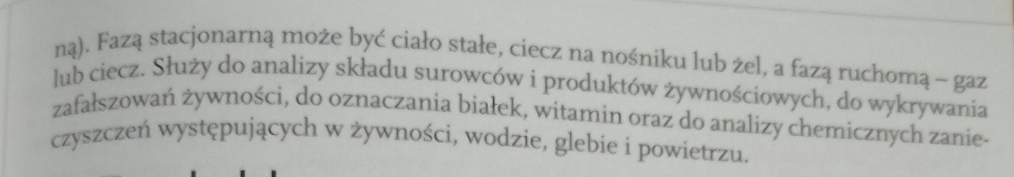
3. Zasady doboru aparatury do mierzonego parametru.

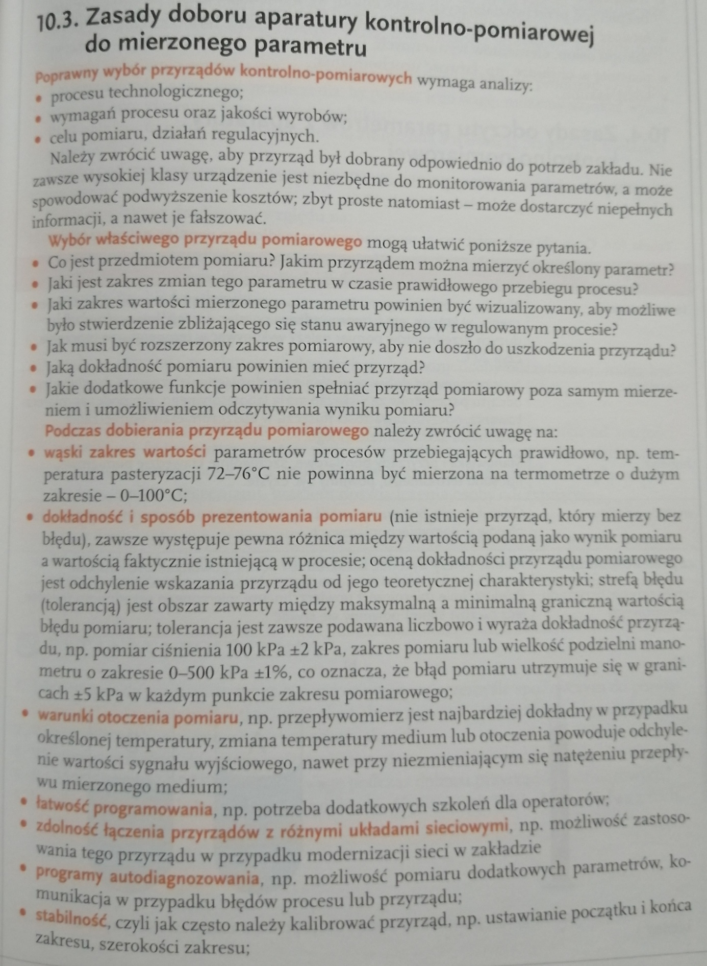

4. Zasady odczytu parametrów z aparatury kontrolno – pomiarowej.

